App-Liste
App | Kurzbeschreibung
Is It Vegan?  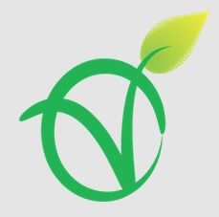 | - Checkt alle Inhaltsstoffe und gibt an, ob etwas vegetarisch oder vegan ist (englisch)  - Ampelfarben  - https://play.google.com/store/apps/  details?id=net.isitvegan.androidfree&hl=de
Codecheck: Barcode und QR-Scanner  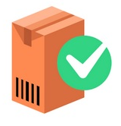 | - Liest den Barcode und QR-Code von über 22 Millionen Artikeln  - Nährwerte und Inhaltsstoffe in Ampelfarben  - Allergie-Warnungen  - https://play.google.com/store/apps/  details?id=ch.ethz.im.codecheck&hl=de  - https://itunes.apple.com/de/app/  codecheck-lebensmittel-kosmetik/id359351047?mt=8
Open Food Facts  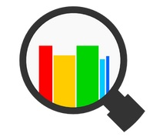 | - Mitmachprojekt (englisch)  - Zeigt gängige Allergene an (auch „Spuren von …“)  - https://play.google.com/store/apps/  details?id=org.openfoodfacts.scanner&hl=de  - https://itunes.apple.com/en/app/  open-food-facts/id588797948  - http://world.openfoodfacts.org/
Barcoo: Barcode&QR-Scanner   | - Lebensmittel-Ampel (Farbkennzeichnung für Nährwerte und Vergleich)  - Testberichte von Stiftung Warentest  - Nachhaltigkeitsinformationen zu den Herstellern  - Informationen zu kritischen Inhaltsstoffen, Bewertungen und Empfehlungen anderer Nutzer  - https://play.google.com/store/apps/  details?id=de.barcoo.android&hl=de  - https://itunes.apple.com/de/app/  barcoo-barcode-scanner-qr/id339525465?mt=8

